■ 模拟试题三：
一、填充题：在下列各题中，请将题目所要求的解答填入各横线上方。(本大题共10小题，每题2分，总计20分)
1、如示，已知电压源吸收功率24 W， 则电阻=____, 所吸收的功率=____W。
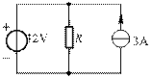
[点击查看答案]
答：12Ω，12W
2、图示电路中，电压u随时间变化的波形如下，则时间t=3.5s时的i=____。
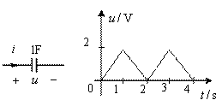
[点击查看答案]
答：
3、如图所示电路中，若已知U=4V, 则R=____。
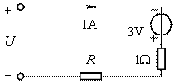
[点击查看答案]
答：6Ω
4、如图所示电路中，若已知I=6A, 则IS=____。
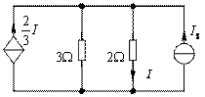
[点击查看答案]
答：I_{S}= 6A
5、n个电容并联，其等效电容为____。
[点击查看答案]
答：
6、与阻抗j等效的导纳为Y=____。
[点击查看答案]
答：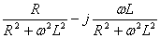
7、图示电路的网络函数=____
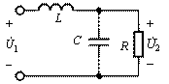
[点击查看答案]
答：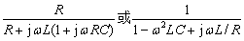
8、图示对称Y型Δ型电路，其等效关系为____。
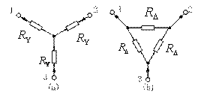
[点击查看答案]
答：
9、某对称星形负载与对称三相电源相联接，已知线电流A=5D10°A，线电压=380D75°V，负载A相阻抗为____。
[点击查看答案]
答：
10、RLC串联电路中，已知电感，若要求电路的谐振频率覆盖550kHz到1.6MHz。那么可变电容C的变化范围____。
[点击查看答案]
答：
二、单项选择题：在下列各题中，有四个备选答案，请将其中唯一正确的答案填入括号中。(本大题共10小题，每题2分，总计20分)
1．如图所示一端口网络的戴维南等效电路中的电压源电压和串联电阻值分别是（ ）
A. 5V, 1Ω B. 7V, 0Ω C. 7V, 1Ω D. 5V, 0Ω
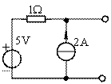
[点击查看答案]
答：C
2．如图所示电路中电阻RL可变，则RL从该电路中获得的最大功率为（ ）
A.6.75W B.4.5W C.1.5W D.3W
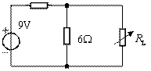
[点击查看答案]
答：B
3．如图所示电路元件A中，当u=220√2sin314tV时，i=10sin314tA ,则此元件为（ ）
A.22Ω电阻元件 B. 22Ω电感元件
C.22√2电阻元件 D. 22√2电容元件
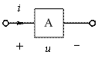
[点击查看答案]
答：C
4．如图所示电路中，Z=3+j4Ω, 电路吸收的平均功率为（ ）
A.12W B.16W C.20W D.6W
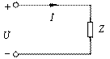
[点击查看答案]
答：A
5．如图所示为正弦交流电路的一部分，电流表A的读数是5A，电流表A1的读数是3A，则电路中电流表A2的读数是（ ）
A.4A B.8A C.2A D.无法确定
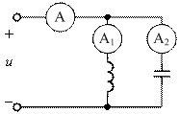
[点击查看答案]
答：B
6．图示的三角形联接的对称三相负载接在对称三相电源上，线电流为19A，负载相电流为（ ）
A. B. C. D.19A
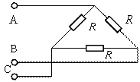
[点击查看答案]
答：A
7．图示网络的端口电压为u=20+10√2sin(ωt+60○)+5√2cos2ωtV, i=10+5√2sinωt+√2sin2ωtA，则平均功率为（ ）
A.225W B.125W C.450W D.230W
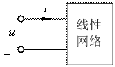
[点击查看答案]
答：A
8．如图所示电路中电压为 （ ）
A.6V B.-6V C.18V D.22V
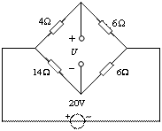
[点击查看答案]
答：A

9．一个理想独立电流源的基本特性是( )
A. 其端电流与两端的电压无关; 电压正极必在源电流流出端, 可为任意值
B. 其端电流与两端的电压有关; 电压不为任何值, 由电流源即可确定
C. 其端电流与两端的电压无关; 电压可为任意值, 由外电路即可确定
D. 其端电流与两端的电压有关; 电压正极未必在源电流流出端,答案
[点击查看答案]
答：C
10．已知某电压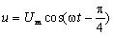V,电流A, 则、之间有如下相位关系( )
A. 超前 B. 超前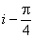
C. 超前 D. 、同相位
[点击查看答案]
答：B
三、综合计算题。(本大题共6小题，每题10分，总计60分)
1．求图示电路中电流、
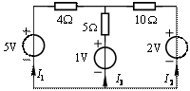
[点击查看答案]
答：
2．图示电路中，当分别为和时，求其电流分别为多少？
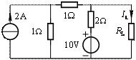
[点击查看答案]
答：分别为和
3．图示正弦稳态电路，已知角频率，求端口的等效阻抗。
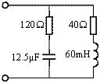
[点击查看答案]
答：
4．已知图示电路中,，。试求当两线圈顺接和反接时的谐振角频率。
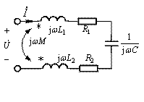
[点击查看答案]
答：顺接时，反接时。
5．图示电路中，，求电流的瞬时值和有效值
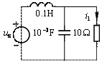
[点击查看答案]
答：，有效值
6．图示电路原处于稳态，时开关闭合，是用三要素法求时的电容电压
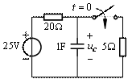
[点击查看答案]
答：

返 回

